16.9. 2011

In diesen Restaurants isst man verrückt

Wenn das Essen über Schienen zum Tisch rauscht oder man wie bei den Römern im Liegen diniert, dann wird der Restaurantbesuch zum einmaligen Event.

Pasta, Pizza und Schnitzel. Das essen die Deutschen am liebsten. Dabei gibt es doch noch so viele andere Leckereien – auch hierzulande – zu entdecken. Wie wäre es mal mit Kalbstafelspitz und Saiblingskaviar oder Lammkeule in Rosmarin-Ingwer-Butter? Letzteres gibt es im Steinzeit-Restaurant „Sauvage“ in Berlin. Aber nicht nur das Essen als solches ist spannend, sondern auch das „Drumherum“: Wenn das Gericht zum Beispiel über Schienen zum Tisch rauscht oder man wie bei den Römern im Liegen isst, dann wird der Restaurantbesuch zum Event. Auch für Schnitzelesser. Also: Bon Appétit!

Vom Steinzeitmenü bis zum Achterbahn-Essen

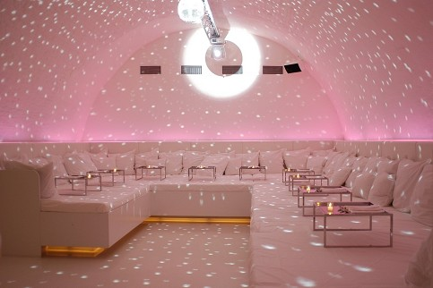

Foto: mydays Lying Dinner
In der White Lounge in Hamburg-Barmbek wird in der Horizontalen dinniert.

Schon die Römer saßen beim Essen nicht an einem Tisch, sondern lagen auf speziellen Speisesofas. In der White Lounge in Hamburg-Barmbek muss der Gast, angelehnt an die Bequemlichkeit der Antike, nur noch den Weg zu seinem Tisch zurücklegen. Von da an wird er die restliche Zeit in der Horizontalen verweilen. Während des 3-Gänge-Menüs wird entspannte Musik gespielt.

Spezialität des Hauses: Sushi
Preis pro Menü: Zwischen 47 Euro und 64 Euro; im Preis inbegriffen ist das 3-Gänge-Menü und eine kleine Flasche Champagner. Weitere Getränke müssen extra bezahlt werden.
Info: www.mydays.de/Lying-Dinner

Achterbahnfahrt

Auf Schienen zum Gast: Das ist das Konzept des Achterbahn-Restaurants `sBaggers in Nürnberg. Hier schweben die Speisen und Getränke in Transportvorrichtungen auf Schienen zu den Tischen. Die Gäste können beobachten, wie ihre Bestellung auf Edelstahlschienen und Rollbahnen in Richtung ihrer Tische rutschen, wo sie schließlich vor ihrem Sitzplatz eintrudeln. Die Bestellung gibt der Gast über einen Bildschirm auf, der sich direkt am Sitzplatz befindet.

Spezialität des Hauses: Typisch fränkische Gerichte wie Schlachtschüssel, Schäuferle oder Bratwurst.
Preis pro Hauptgericht: Zwischen 10 Euro und 14 Euro
Info: www.sbaggers.de

Steinzeit-Diät

Die bunte Steinzeit-Küche des "Sauvage"
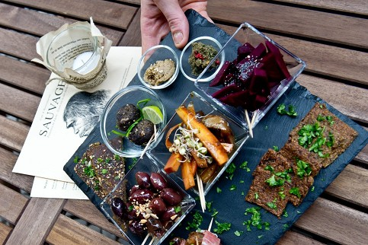

Foto: dpa/DPA
Der Vorspeisenteller wird im "Sauvage" auf einer Schieferplatte serviert.

Essen wie unsere Vorfahren – so kocht man im „Sauvage“ in Berlin-Neukölln. Auf der Speisekarte stehen Fleisch, Fisch, Gemüse und Beeren. Dagegen sind Zucker, Nudeln, Reis, Kartoffeln und Brot tabu. „Ich esse sehr viel und nehme trotzdem ab“, sagt Boris Leite-Poço, einer der beiden Betreiber. Der 27-Jährige ernährt sich seit zwei Jahren paläolithisch. „Seitdem bin ich nicht mehr krank gewesen“, sagt er. Während die Steinzeit-Diät in den USA prominente Anhänger wie Tom Jones gefunden hat, ist sie in Deutschland noch relativ unbekannt.

Spezialität des Hauses: Rumpsteak mit Auberginen-Escabeche, Pastinake und Zucchini
Preis: 16,90 Euro
Info: www.sauvage.de

Pop-Up-Restaurant

Plopp und weg: Beim Computer sind „Pop-Ups“ Elemente, die plötzlich aufspringen. Ähnlich muss man sich die Restaurantidee von Klaus Peter Kofler vorstellen. „Pret a Diner“ nennt sich das Konzept des Gastronomen. Nachdem es in Berlin zweimal Erfolg hatte, poppt das Kurzzeit-Restaurant nun in Frankfurt auf. Wer hier speisen will, muss sich beeilen: Am 15. Oktober wird die Location im Wolkenkratzer „Nextower“ wieder geschlossen. Bis dahin werden dort Sterneköche wie Juan Amador, Nuno Mendes und Matthias Schmidt „gastkochen“.

Spezialität des Hauses: Kalbstafelspitz mit Blattpetersilienwurzel, dazu Saiblingskaviar
Preis pro Menü: 59 Euro
Info: www.koflerkompanie.com

Sinnesrausch

Beim Essen geht es nicht nur um den Geschmack. In München kann man sich bei dem „Erlebnisdinner im Rausch der Sinne“ überraschen lassen, welche Rolle dabei die verschiedenen Sinne Hören, Tasten, Sehen und Riechen spielen. Folgende begleitende Einlagen erwarten den Gast: Erproben des Geruchssinns an einer Duftorgel, Erfühlen und Ertasten verschiedener Obst- und Gemüsesorten. Es erfolgen im Laufe des Dinners verschiedene Farbspiele, die die unterschiedlichen Obst- und Gemüsesorten in einem ganz anderen Licht erscheinen lassen.

Spezialität des Hauses: Bayerische Küche
Preis pro Menü: 70 Euro
Info: www.jochen-schweizer.de

Menütheater

Zwischen Boppard am Rhein und Brodenbach an der Mosel liegt die Ehrenburg. Hier kann man Menütheater erleben. Bei der „Höfischen Tafeley“ werden die Gäste bereits am Tor von Darstellern in Rollen tatsächlich auf der Burg gelebter Figuren empfangen. Im Rittersaal durchleben die Gäste dann uralte Tischkultur: Handwaschung in Rosenwasser oder Tafelmusik der Hofspielleute. Auch die Speiserezepte stammen aus dem Mittelalter.
Spezialität des Hauses: Verschiedene Pasteten und Dessert aus Mandelmilch
Preis pro Menü: 69 Euro; dies umfasst Speisen, Schauspiel und Verdauungstrunk. Weitere Getränke sind nicht im Preis inbegriffen.

Info: www.ehrenburg.de
DWK

